Je měsíc duben a počasí je vskutku APRÍLOVÉ.
Co to znamená?

Dubnové pranostiky:
Aprílové počasí jsou časy a nečasy.
Aprílové počasí má daleko do krásy.
Duben – ze zimy a léta pleten.
V dubnu se za den i devět druhů počasí sejde.
Dubnové počasí laškuje, sedlák za pluhem hubuje.
V dubnu svrchu hřeje a odspodu mrazí.
Třebaže duben dosti dobrý byl, přeci pastýřovi klobouk zasněžil.“
(vysvětlíme si je)

Jaké typy počasí známe: pojmenuj je!
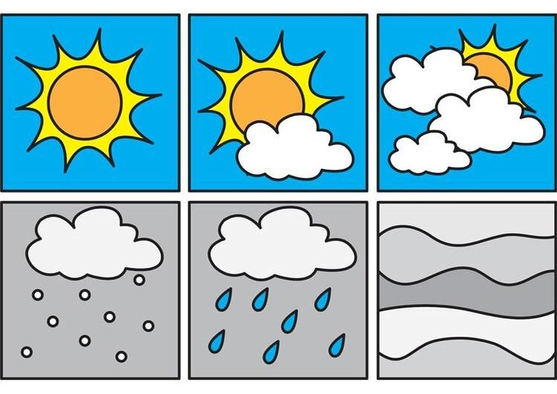

Voda je život
Země je ze všech planet sluneční soustavy jediná, kde se mohl rozvinout život. A víte proč?
Protože jen na Zemi je VODA. Vyskytuje se všude a ve všech skupenstvích.
Kdyby se voda ztratila, nebyl by na ní život.
Zahynuly by rostliny, zvířata i lidé a Země by se proměnila v poušť.

POUŠŤ
Na poušti je horko, sucho, prší jen velmi vzácně. Přesto i na poušti dokážou žít živočichové. Například někteří hadi a štíři. Aktivní jsou však hlavně v noci, ve dne se před sluncem skrývají. Jedinými velkými zvířaty, které vydrží horko na poušti jsou velbloudi, kteří mají vodu v hrbech.
Poušť je tvořena písečnými dunami. Duny jsou pískové hory vytvořené větrem.
V poušti se nachází také několik míst, kde roste vegetace a to díky vodě, která se tam nachází. Říkáme jim oáza.
Největší pouští planety je Sahara, která tvoří cca ¼ Afriky. Teploty jsou tam vyšší než 50 oC.
ROVNÍKOVÉ PRALESY
Naproti tomu jsou oblasti jako, kde je velmi vlhké a teplé počasí. Žije v nich nejvíce rostlin a živočichů.
Největší rovníkový prales je Amazonský prales, který pokrývá velkou část Jižní Ameriky. Protéká tu největší řeka světa Amazonka. V pralese vydatně prší asi 200 dní v roce. Teploty po celý rok jsou mezi 25 až 28 oC.
Velké stromy v pralese někdy dorůstají až do výšky 70 metrů. Největší množství živočichů žije právě v korunách stromů. Uprostřed pralesa je bujná vegetace,, t.j. velké množství kmenů, stromů, lián a listí. Velké koruny stromů zamezují slunečním paprskům proniknout až dolů, takže na zemi je hodně šero.
Mezi zvířata, která žijí v pralesech, patří např.: jaguár, tygr, gorily, šimpanzi, papoušci, motýli, pavouci, brouci, hadi, krokodýli a mnoho dalších.

Příběh o kapičce vody
„Narodila jsem se z velikého oceánu. Sluníčko mne z něj vytáhlo a se mnou ještě mnoho jiných kamarádek, malinkých kapiček. Vytáhlo nás vysoko na nebe, kde je moc velká zima. Kamarádky kapičky se ke mně schoulily a udělaly jsme velkou kapku. Všude kolem nás se udělaly velké kapky. Nakonec z nás byl veliký mrak. Z oceánu foukal vítr. A ten nás odfoukal až nad města, vesnice, louky a pole. Tam jsme spadly. Lidé byli rádi, že prší. Přinášíme vláhu pro všechno živé na zemi.
Já jsem spadla na list stromu, a z něho potom do malého potůčku. Bylo nás hodně kapek a proud vody nás unášel do řeky. S řekou jsme se dostaly znovu do moře.
Odtud si mne zase vzalo sluníčko a se mnou spoustu mých kamarádek kapiček a dál to už znáte, děti, samy.“
Lidé tomu říkají koloběh vody.

Povrchová voda je všechna tekoucí nebo stojatá voda na pevninách.
Spodní voda se nalézá v půdě, ne na povrchu. Déšť se vsakuje do půdy. Když pod zemí narazí na nepropustnou vrstvu půdy, vytváří vodní zásobárny. Pak se může dostávat na povrch v podobě studánek a pramenů.

Domácí úkol:
- vybarvi si jednotlivé typy počasí a spolu s maminkou je pojmenujte a napište jejich název do okénka pod.
- Dnes jsme si vysvětlili spoustu nových výrazů. Jsou to ty v rámečku. Vysvětli je i mamince.
- Jakou povchovou vodu znáš? S maminkou vymyslete co nejvíce možných výrazů, vysvětlete si je a zapište (oceán, moře, řeka, potůček, ledovec, bažina ... )
- podívej se na mapu a zjisti, jakou barvou je značena voda, souš, lesy a louky, hory ...
- proč je voda důležitá, proč s ní musíme šetřit a jak to můžeme dělat?
- zkuste si vzpomenout na nějakou písničku nebo básničku, kde se mluví o vodě nebo o počasí (Holka modrooká, Prší, prší, Foukej, foukej větříčku ...(

